Séquence – Reproduction de figures
Mathématiques
- Pour le maitre -
CP
Palier 1 du SCdC :
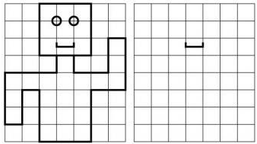
Résoudre un problème géométrique
- Résoudre un problème géométrique de reproduction, de construction guidée, de description de figures.

Descriptif des séances :
Reproduction surquadrillage
Séance 1
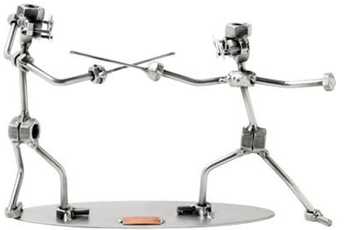
Objectifs :
- Se repérer sur un quadrillage
- Reproduie une figure simple sur un quadrillage

Durée :
- 45 minutes

Type d’activité :
- Découverte

Matériel :
- Affichage géant d’un double quadrillage (7c x 7c) plastifié pour travailler collectivement
- Des quadrillages 7x7 plastifiés individuels
- Fiches de travail

1 Mise en situation
Déroulement :
1) Rappels de ce qui a été appris sur les quadrillages ainsi que le vocabulaire associé.

2 Phase de recherche
Déroulement :
1) Afficher le double quadrillage géant au tableau et dessiner, au feutre à ardoise, une figure simple dans le premier quadrillage. Demander à un enfant de venir faire le même au même endroit sur le 2ème quadrillage.
2) Demander à l’enfant d’expliquer sa démarche. (on compte les nœuds et ou les côtés des cases). Demander aux autres ce qu’ils en pensent (valider ou non) et pourquoi.
3) Distribuer les quadrillages individuels et demander aux enfants de reproduire la même figure. Recommencer avec 2 ou trois autres figures simples (1 à la fois).
3 Synthèse
Déroulement :
1) Préciser collectivement la synthèse de ce travail : Pour reproduire une figure simple dans un quadrillage on utilise les côtés des cases et les noeuds.
4 Exercices
Déroulement :
1) Fiche de travail (exercices) : fiches EDELIOS n° 46 (le cartable) et n° 47 (la clé) ; éventuellement n° 49 (la brosse à dent).





Séquence – Reproduction de figures
Mathématiques
- Pour le maitre -
CP

Descriptif des séances :
Reproduction surquadrillage
Séance 2
1 Mise en situation
Déroulement :
1) Rappels de ce qui a été appris sur les quadrillages ainsi que le vocabulaire associé.

2 Phase de recherche
Déroulement :
1) Afficher le double quadrillage géant au tableau et dessiner, au feutre à ardoise, une figure complexe dans le premier quadrillage. Demander à un enfant de venir faire le même au même endroit sur le 2ème quadrillage.
2) Demander à l’enfant d’expliquer sa démarche. (on compte les nœuds et ou les côtés des cases). Demander aux autres ce qu’ils en pensent (valider ou non) et pourquoi.
3) Il risque d’y avoir des erreurs vu la complexité de la figure. Faire rappeler aux enfants ce que l’on a déjà appris sur les quadrillages : on peut coder les lignes 3 Faire remarquer que nous avons surtout besoin des nœuds.
4) Coder les lignes sur les deux quadrillages du tableau et montrer comment on procède : on reporte chaque nœud sur le 2ème quadrillage puis on relie les points.
5) Distribuer les quadrillages individuels, faire coder les lignes aux enfants et leur demander de reproduire la même figure. Recommencer avec 2 ou trois autres figures complexes (1 à la fois).
3 Synthèse
Déroulement :
1) Préciser collectivement la synthèse de ce travail : Pour reproduire une figure complexe dans un quadrillage on code les lignes à noeuds. Puis on reporte les points de croisement de la figure sur le quadrillage vierge et on relie les points.
4 Exercices
Déroulement :
1) Fiche de travail (exercices) : fiches EDELIOS n° 49 (la brosse à dents – si pas déjà fait), n° 48 (le parapluie) ; n° 50 à 60.

Objectifs :
- Se repérer sur un quadrillage
- Reproduie une figure complexe sur un quadrillage

Durée :
- 45 minutes

Type d’activité :
- Découverte

Matériel :
- Affichage géant d’un double quadrillage (7c x 7c) plastifié pour travailler collectivement
- Des quadrillages 7x7 plastifiés individuels
- Fiches de travail

Séquence – Reproduction de figures
Mathématiques
- Pour le maitre -
CP

Modèles à reproduire :
Phase de recherche – Séance 1

Modèles à reproduire :
Phase de recherche – Séance 2

